Методическое пособие к лабораторным работам по курсу “Приложения систем САПР на макроуровне”

Раздел “Симуляция кинематических механизмов”

Часть первая. Основные этапы подготовки и анализа проектируемых механизмов

Оглавление

Теоретические основы анализа механизмов на макроуровне 2
Подготовка механизма для его анализа с помощью приложения “Симуляция кинематических механизмов” 3
Создание статической сборки 3
Два режима работы в процессе анализа 3
Преобразование ограничений сборки в кинематические пары 4
Навигатор перемещений 4
Перечень возможных кинематических пар 4
Первый проект. Кинематическая пара – узел вращения 5
Создание статической сборки 5
Переход в приложение “Симуляция кинематических механизмов” 6
Диалоговое окно “Окружение” 6
Выбор ручного или автоматического задания кинематических пар 7
Ручное перечисление деталей механизма 8
Какие инструментальные панели нам потребуются 8
Сколько деталей должно присутствовать в анализируемом механизме 8
Проверка и ручное назначение масс отдельных деталей 9
Задание начальных скоростей для деталей механизма 10
Ручное построение кинематической связи типа “Вращательный шарнир” 10
Локальная СК кинематической связи 10
Диалоговое окно определения кинематической пары. Закладка “Определение” 10
Закладка “Трение” 11
Закладка Движитель 12
Оформление “Решения” 12
Осторожнее доверяйте результатам анализа 13
Возможные диагностические сообщения во время составления и решения системы ОДУ 13
Возврат в режим редактирования и повтор “Решения” 14
Два режима работы 14
Новое состояние навигатора перемещений 14
Возможные способы управления анимацией 15
Диалоговое окно “Анимация” 15
Движок “Переместить анимацию” 16
Как хранится проект 16
Как повторить симуляцию кинематических механизмов 17
Первоначальная загрузка файла сборки 17
Первоначальная загрузка файла симуляции 17

Теоретические основы анализа механизмов на макроуровне
Анализ проектов различной физической природы на макроуровне выполняется с помощью таких известных систем, как ADAMS, AMESIM, ПА9 и др. При этом описание анализируемого объекта любой физической природы начинается с составления его эквивалентной схемы (рис.1). Каждый прямоугольник в этой эквивалентной схеме условно представляет собой некое явление: инерционность массы, упругость пружины, трение между телами, сопротивляемость в трубопроводе вязкой протекаемой жидкости, теплоемкость и пр. Именно составление эквивалентных схем анализируемых механизмов до сих является для механиков наиболее трудным и неприятным этапом.
В данном приложении системы NX 8.5 (Симуляция кинематических механизмов) при анализе механизмов вам не придется составлять эти эквивалентные схемы! Вам достаточно изобразить все детали механизма так, как они выглядят в действительности, с учетом реальной геометрии и массо - инерционных характеристик всех деталей (рис.2). Но эта возможность (избежать составления эквивалентных схем) возможна только при анализе поступательной и вращательной механики!

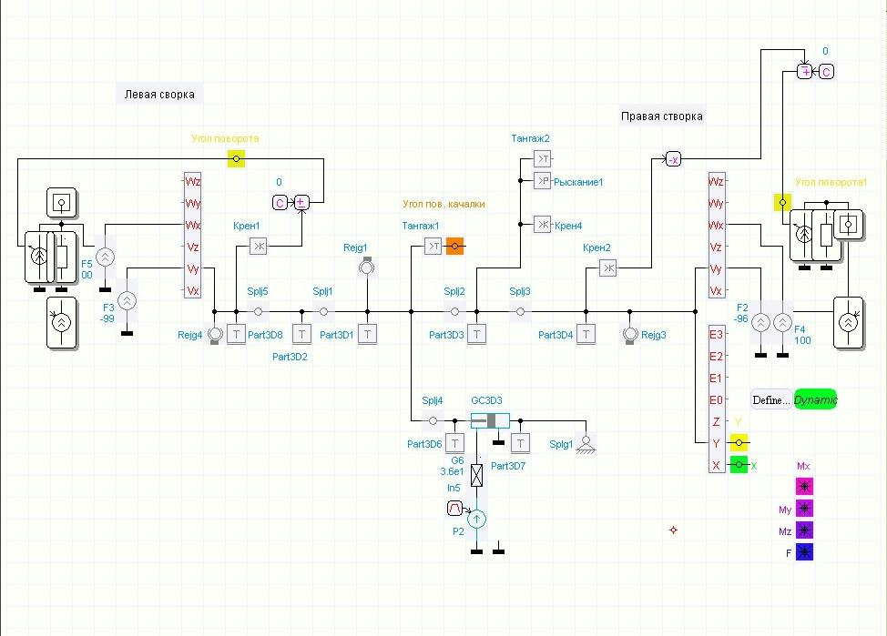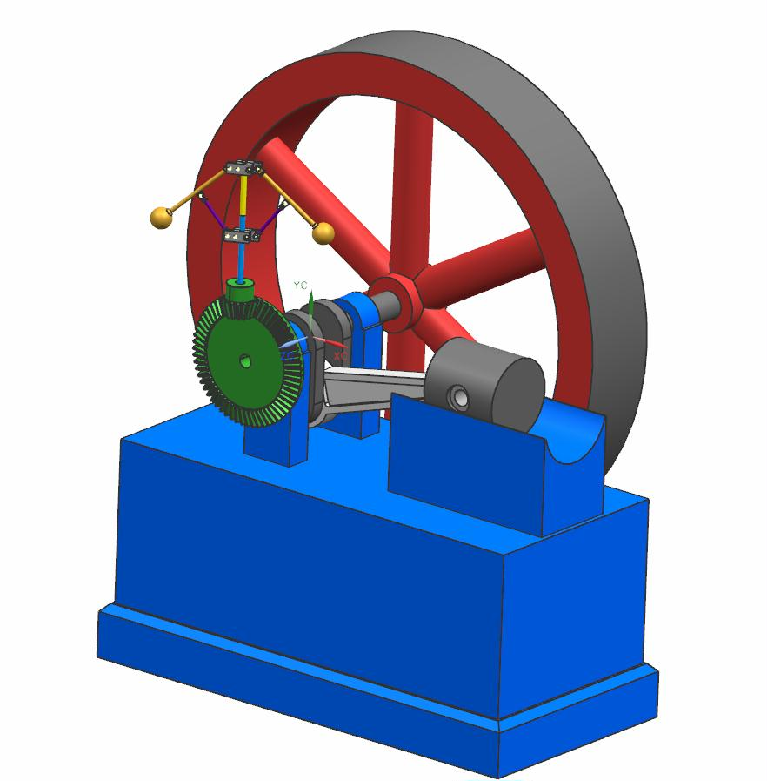

рис.1 рис.2

При интерпретации результатов анализа, на экране компьютера в увидите анимацию (кино) движущегося механизма так, как это имеет место в реальной действительности.
Нужно отметить, что сущность описания механической системы осталась прежней. Просто все явления инерционности, упругости, трения; все массо – инерционные характеристики отдельных деталей система определит самостоятельно. В этом и состоит большое преимущество приложения “Симуляция кинематических механизмов”.
А далее, как обычно, при моделировании на макроуровне, сначала составляется система обыкновенных дифференциальных уравнений (ОДУ), которая затем численно интегрируется с заданным шагом и с помощью выбранного метода. Для составления системы ОДУ и её численного интегрирования в NX применяется дополнительное внутреннее приложение (срытое от пользователя), которое называется Решатель.
В NX предполагается наличие двух решателей:
- RecurDyn
- Adams
Но сейчас и в обозримом будущем система NX работает только с решателем RecurDyn !!!
- Чтобы узнать – какой решатель используется в данный момент, нужно выполнить команду
Файл \ Утилиты \ Настройки по умолчанию \ Симуляция кинематических механизмов \ Препроцессор. В результате вы увидите содержимое диалогового окна, представленное на рис.3. Казалось бы, глядя на рис.3, можно выбрать любой Решатель. Тем не менее, мы не рекомендуем менять Решатель, потому что весь функционал системы NX сейчас настроен именно на решатель RecurDyn!!!

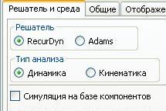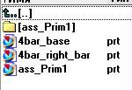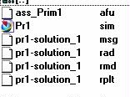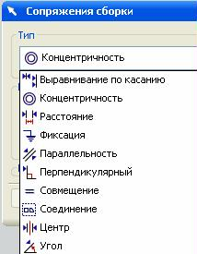

Рис.3 рис.4 рис.5 рис.6

Подготовка механизма для его анализа с помощью приложения “Симуляция кинематических механизмов”

Создание статической сборки
- Нужно отметить, что для каждого вашего проекта в приложении “Симуляция кинематических механизмов” рекомендуется заранее сформировать отдельную директорию. Потом, внутри этой директории, по ходу анализа, будет сформирована еще одна вспомогательная директория – так называемая Папка симуляции (рис.4). Внутри этой папки симуляции по ходу анализа система расположит несколько вспомогательных файлов (рис.5). В общем, весь проект нужно хранить в отдельной директории.
- В самом начале проекта вам придется построить статическую сборку будущего механизма. То есть, все детали будущего механизма должны располагаться друг относительно друга так, как это имеет место в реальном механизме (рис.2). При этом, естественно, на все детали предварительно вам придется наложить ограничения сборки (рис.6).
- После построения статической сборки вы должны обязательно сохранить построенную сборку обычным способом. Это будет нашим первых сохранением!! Позднее, мы выполним и второе сохранение.

Два режима работы в процессе анализа
- После построения и сохранения статической сборки вы должны впервые перейти из режима (из приложения) Моделирование в режим (в приложение) Симуляция кинематических механизмов.
- При этом нужно четко представлять себе, что в процессе нашего анализа вы можете по мере надобности, попеременно находиться:
  - И в режиме Моделирование
  - И в режиме Симуляция кинематических механизмов
То есть, в процессе работы вы сможете неоднократно переходить и возвращаться из одного режима другой.
- Как только вы окажетесь в режиме Симуляция кинематических механизмов, вы сразу обратите внимание на новые инструментальные панели (рис.7).

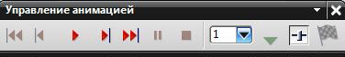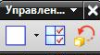

Рис.7

- Позднее мы подробнее рассмотрим многие из команд этих панелей, а пока только обратите внимание на то, как отличаются инструментальные панели в режимах Моделирование и Симуляция кинематических механизмов.

Преобразование ограничений сборки в кинематические пары
- Наверное вы помните, что в кинематике отдельные детали механизма связываются между собой с помощью кинематических пар, или связей типа: вращательный шарнир, цилиндрический шарнир, сферический шарнир, ползун и др.
- Поэтому, после того, как вы перейдете в режим Симуляция кинематических механизмов, вам придется преобразовать существующие ограничения статической сборки в кинематические пары, или связи. Если же в своё время вы не создали ограничений сборки, то сейчас кинематические пары вам придется создавать самостоятельно на пустом месте.
- Позже вы узнаете, что преобразование ограничений статической сборки в кинематические пары выполняется автоматически или вручную. В самых первых несложных примерах мы будем выполнять это преобразование вручную. Но в ситуации, когда ограничений сборки много (50 штук и более, рис.8), можно воспользоваться и автоматическим преобразованием. Правда потом придется некоторые кинематические пары перепроверить!

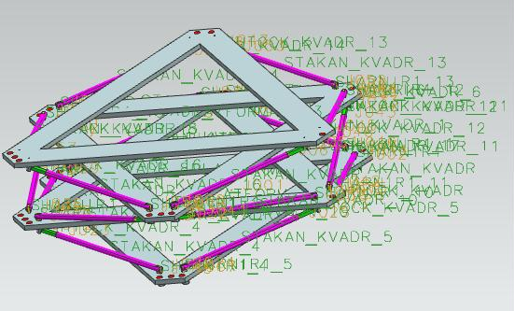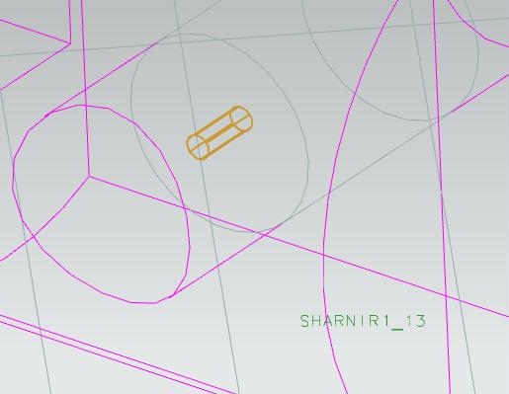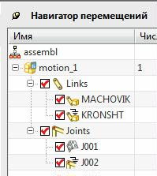

Рис.8 рис.9 рис.10

- Кстати, обратите внимание на густоту всевозможных условных обозначений деталей и кинематических пар анализируемого механизма (рис.8). Чтобы хоть как-то разобраться в этих наименованиях, часто приходится убирать закраску граней, и крупнее смотреть нужную область проекта (рис.9).

Навигатор перемещений
- Во время анализа вместо привычных по прежним режимам Навигатора детали и Навигатора сборки нам придется работать с Навигатором перемещений (рис.10).
- В этом навигаторе используются довольно непривычные (непереведённые) термины:
- Детали анализируемого механизма называются Links.
- Кинематические связи между деталями, собственно кинематические пары называются Joints.
- Позднее мы подробнее поговорим о содержимом Навигатора перемещений, но уже сейчас нужно было сказать об этих терминах.

Перечень возможных кинематических пар
- Это очень важный пункт. В любой похожей системе (CATIA, Pro-E), перечень возможных кинематических пар, которыми могут соединяться отдельные детали в наших механизмах, - это самое главное ограничения всего приложения. Если вы не найдете нужной вам кинематической пары (например, соединенных сфер), то вы и не сможете промоделировать ваш механизм. В этом случае вам придется самостоятельно написать трехмерную модель требуемой кинематической пары. А это очень непросто!
- Какие способы соединения деталей, какие кинематические пары присутствуют в системе NX? Все эти кинематические пары перечислены на рис. 11. Но нужно заметить, что самыми употребимыми кинематическими связями являются только первые восемь (включая связь Фиксировано).
- Кроме этого, ещё предусмотрены:
- “зубчатые” передачи и тросы (рис.12);
- Пружины, демпферы и упоры представлены на рис.13;
- Сложные движения точки по кривой и поверхности показаны на рис. 14.
Вот только этими кинематическими парами вы и располагаете в нашем приложении “Симуляция кинематических механизмов”.

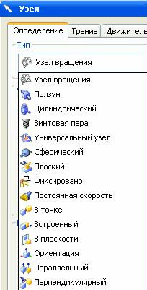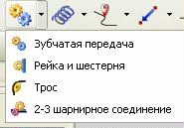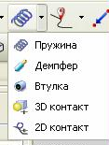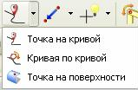

Рис.11 рис.12 рис.13 рис.14

Первый проект. Кинематическая пара – узел вращения
- На данном примере мы попытаемся первый раз пояснить все этапы выполнения анализа механизма на макроуровне с помощью данного приложения. Конечно, впоследствии вам придется иметь дела с разными кинематическими парами. Но на примере используемого здесь Вращательного шарнира мы оговорим все основные положения о том – как применять любую кинематическую пару, соединяющую детали вашего механизма.

Создание статической сборки
- Итак, на примере несложного двухзвенного механизма (рис.15), с одной единственной кинематической парой типа Вращательный шарнир, мы постараемся кратко рассмотреть основные этапы подготовки и анимации представленного примера.
- В учебной директории Uch_Director найдите директорию примера Prim1.
- В этой директории присутствуют только две модели деталей (рис. 15,16).
- В удобном для вас месте создайте пустую директорию First_Prim, и скопируйте туда эти две детали (рис.16).
- В этой же директории создайте проект пустой сборки.
- В эту сборку загрузите обе детали с совпадением абсолютной системы координат. В результате, в проекте сборки, в рабочем поле вы должны получить свой механизм таким, как изображено на рис.15. Пример придуман так, чтобы сейчас не отвлекаться на создание дополнительных ограничений сборки.

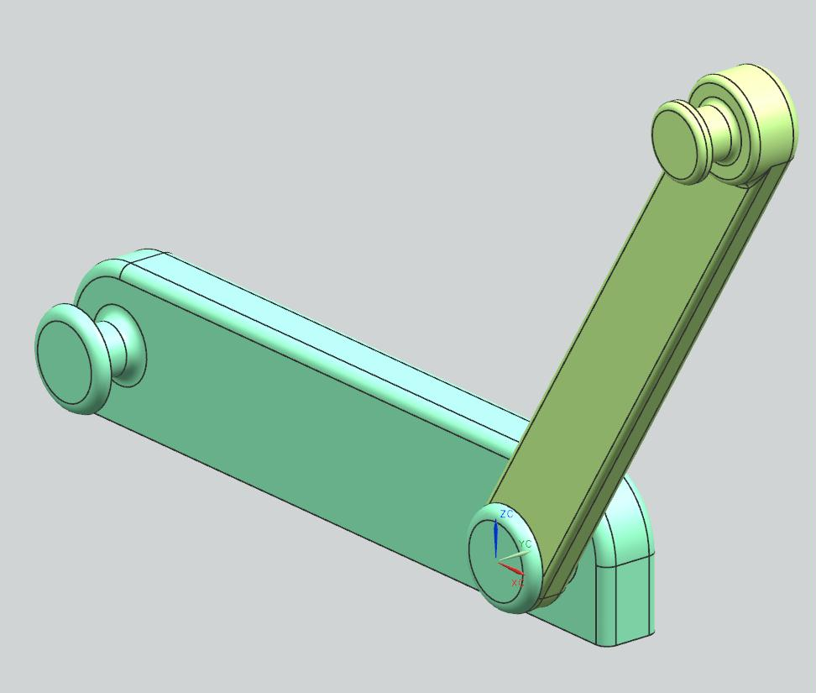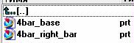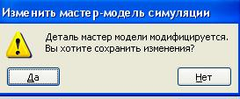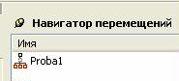

Рис.15 рис.16 рис.17 рис.18

- Сейчас мы находимся в режиме Моделирование. Ещё раз обратите внимание на то обстоятельство, что в нашей статической сборке мы пока не поставили ни одного ограничения сборки – детали и так “прыгнули” на положенные места. Но впоследствии, в реальных конструкциях эти ограничения придется задавать.
  - Сохраняем нашу сборку. Таким образом, мы выполняем так называемое первое сохранение. Можете проверить – что теперь хранится в директории вашего проекта.

Переход в приложение “Симуляция кинематических механизмов”
- А сейчас впервые вызовем наше приложение - Симуляция кинематических механизмов.
- При этом иногда появляется сообщение рис.17. Отвечаем - ДА.
- После перехода в режим Симуляция кинематических механизмов, естественно, содержимое вашего экрана значительно изменится.
- Впервые появляется новый навигатор – Навигатор перемещений. В навигаторе перемещений пока присутствует только одна строка (рис.18). В этой строке присутствует имя статической сборки, которую вы предварительно создали.
- Мы ставим курсор на эту строку, и в контекстном меню (рис.19) выбираем команду Новая симуляция. В ответ система предоставляет диалоговое окно “Окружение” (рис.20).

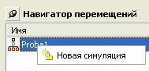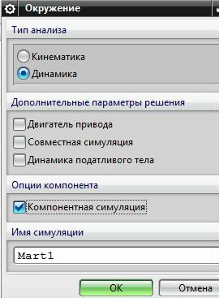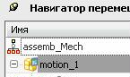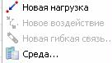

Рис.19 рис.20 рис 21 рис 22

Диалоговое окно “Окружение”
- В этом окне нужно:
  - Выбрать тип анализа Динамика. Дело в том, что многие возможности приложения работают только в динамическом анализе.
  - Включить переключатель Компонентная симуляция. Это означает, что система учтет реальную геометрию и массу всех деталей механизма в последующем анализе. В противном случае (если вы работаете с бестелесными кривыми и точками), этот переключатель выключают.
  - Остальные переключатели в поле Расширенные опции решения не включать.

- Что означают Расширенные опции решения, и почему мы ими сейчас не пользуемся.
- Двигатель привода – работа с электрическим мотором. Эта дополнительная опция требует дополнительной лицензии.
- Совместная симуляция – совместная работа с приложением Расширенная симуляция(Advanced Simulation), в котором решаются прочностные и другие задачи методом КЭ. Для этого у вас также должна быть соответствующая лицензия.
- Динамика гибкого тела – учет деформации отдельных деталей вашего механизма, например, под действием ударов. Также применяется для совместной работы с методом КЭ.

- ИМЕЙТЕ В ВИДУ, что диалоговое окно Окружение (рис.20) вы всегда можете вызвать следующим образом:
    - В навигаторе перемещений поставьте курсор на строку motion (рис.21),
    - Вызовите довольно большое контекстное меню (рис.22), и в нем выберите команду Среда.
      - Имя проекта симуляции вы можете задать в поле “Имя симуляции” (рис.20). По умолчанию система всегда предлагает имя motion_1.

Выбор ручного или автоматического задания кинематических пар
- После нажатия на клавишу ОК в окне рис.20 в рабочем поле ничего не изменится, а состояние Навигатора перемещений станет таким, как на рис. 23. Под строкой с именем статической сборки появится строка с именем проекта симуляции.

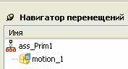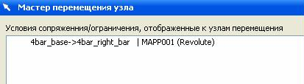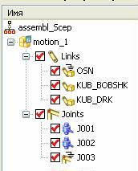

Рис.23 рис.24 рис.25

- Если бы мы в свое время, ещё в статической сборке назначили какие-либо ограничения сборки, то система попыталась бы самостоятельно превратить их в кинематические пары. В этом случае система выдала бы сообщение как на рис.24.
В этом сообщении система предлагает результат своего автоматического преобразования ограничений сборки в кинематические пары. Мы знаем, что она может и ошибаться, поэтому придется решить: оставлять эти кинематические пары, или отказаться от них.
Внизу сообщения рис.24 есть кнопки ОК и ОТМЕНА. Если вы нажмете ОК, то примете все преобразованные кинематические пары. И в этом случае в навигаторе перемещений появятся сразу разделы Links и Joints (рис.25), в которых система все детали превратила в Links, а все кинематические пары в Joints.
А если вы нажмете Отмена, то в навигаторе перемещений останется только единственная строка motion_1 (рис. 23). И далее вам придется «вручную» определять и детали механизма, и кинематические пары между ними.
В нашем примере, на первых шагах мы применим именно такой, ручной режим определения кинематические пар.
- Итак, в нашей ситуации состояние навигатора перемещений остается таким, как на рис.23.
- Кстати, строку motion_1 можно сейчас же, с помощью контекстного меню, переименовать, чтобы потом легко идентифицировать ваш пример.

Ручное перечисление деталей механизма

Какие инструментальные панели нам потребуются
  - Ранее мы уже говорили о новых инструментальных панелях этого приложения (рис.7, 27). Общий список всех возможных инструментальных панелей показан на рис. 26. Птичками показаны те панели, которые обычно активны. Пока ограничимся только указанными тремя инструментальными панелями.
  - Сначала в панели инструментов Перемещение (рис.27) мы воспользуемся командой Звено (Links). На рис.27 это четвертая слева пиктограмма. Так на русский язык переведена команда, которую следовало бы назвать Детали механизма.
- После того, как вы укажете курсором на эту пиктограмму, появляется окно рис.28.
- Далее нужно поочередно, в рабочем поле указать курсором на все детали нашего механизма.
- При этом для неподвижных деталей нашего механизма включаем переключатель Фиксировать звено. Для подвижных деталей этот переключатель выключаем.
- При этом в панели выбора автоматически стоит фильтр Компонент.
- После указаний на все детали механизма, и после того, как в окне рис.28 вы выполните команду ОК, состояние навигатора перемещений окажется таким, как на рис.29. В разделе Links перечислены две детали механизма с именами L001 и L002. Причем одна из деталей зафиксирована. В разделе Joints указана единственная кинематическая связь – а именно связь фиксации.
- Даже в лабораторных работах рекомендуется заменить безликие имена L001 на более понятные. Но делать это нужно только латинскими буквами!

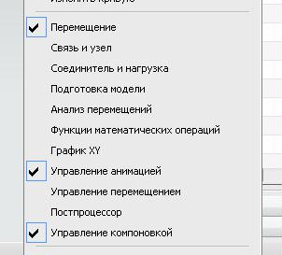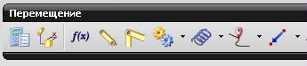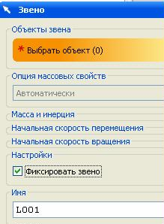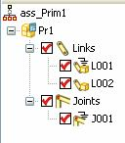

рис.26 рис.27 рис.28 рис.29

Сколько деталей должно присутствовать в анализируемом механизме
  - Завершая разговор о перечислении деталей движущегося механизма, можно задаться вопросом - может ли весь механизм состоять из единственного движущегося тела? Не может! В системе обязательно, явно или неявно, должно присутствовать и неподвижное основание!
Например, нарисуйте обычный параллелепипед (рис.30), и считайте его единственной подвижной деталью вашего механизма. При этом вы можете задать, например, кинематическую связь типа Вращательного шарнира, Сферического шарнира, или Ползуна между этим параллелепипедом, и предполагаемым неподвижным основанием. И система все правильно поймет, и рассчитает вам перемещение этой единственной детали под действием, например, только её веса. Но при этом неподвижное основание неявно всё-таки будет присутствовать, потому что при формировании шарнира, вы указали, что этот шарнир связывает тело с неподвижным основанием. То есть неподвижное основание, хоть и не нарисовано, все равно в системе учитывается.
      - Но если вы уберете все кинематические связи исследуемого тела, и примените к единственному телу, например, внешнюю силу или момент, или зададите ему начальное перемещение, то во время Решения система выдаст сообщение как на рис.31, и анализ станет невозможным. Это произойдет потому, что в этом случае неподвижное основание вообще никак не упомянуто.

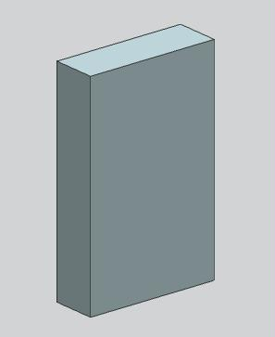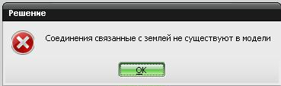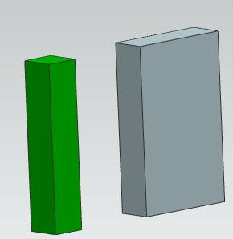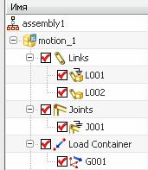

рис.30 рис. 31 рис.32 рис.33

      - Чтобы анализ в данном примере все-таки состоялся, нужно в ваш механизм дополнительно вставить неподвижное тело (рис.32, зеленое тело). И тогда можно задавать внешнюю силу или момент на ваше единственное подвижное тело (рис.33). Система благополучно выполнит требуемый анализ.

Проверка и ручное назначение масс отдельных деталей
- Следующим шагом, после перечисления деталей анализируемого механизма, должно было стать формирование кинематических связей. Но сначала проверим массо - инерционные характеристики отдельных, уже перечисленных деталей.

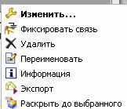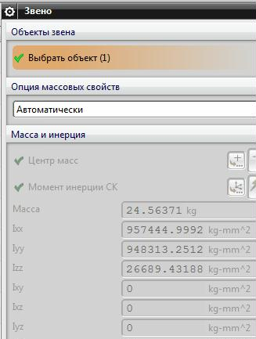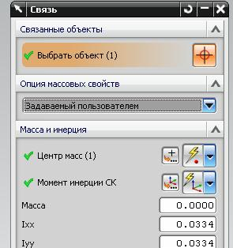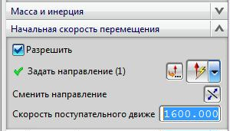

Рис.34 рис.35 рис.36 рис.37

  - Если на рис.33 вы подсветите строку какой-либо детали, например, L002, потом вызовите контекстное меню, а нем выберите команду Изменить (рис.34), то система предоставит окно рис.35, в котором можно увидеть рассчитанные системой для данного тела массу и его моменты инерции. Обратите внимание на то, что все цифры – тусклые, потому что вы никак не можете изменить рассчитанные величины.
  - Но если в поле Опция массовых свойств вы включите опцию Задаваемый пользователем (рис.36), то все поля станут активными, и теперь вы сможете волевым порядком изменить, например, массу данной детали. Более того, вы сможете изменить и нахождение центра тяжести данной детали. Для этого укажите соответствующую точку в поле Центр масс.
  - И все эти изменения будут учтены в расчетах. Но интересно то, что эти изменения массо – инерционных характеристик детали никак не отразятся на “мастер - модели” данной детали. Там ( в файле PRT этой детали) все останется по-прежнему. И после выполнения всех анализов в приложении Симуляция кинематических механизмов, вы можете вернуться к прежним массо – инерционным характеристикам данной детали, которые ранее вы определяли, например, по команде Анализ \ Измерение тел.

Задание начальных скоростей для деталей механизма
    - В том же диалоговом окне рис.36 кроме изменения массо – инерционных характеристик конкретной детали, вы можете задать и её начальную скорость (линейную или угловую). Для этого в поле “Начальная скорость перемещения” нужно включить переключатель Разрешить (рис.37).
- При этом нужно четко понимать, что заданная таким образом начальная скорость для конкретной детали в процессе анализа может меняться из-за наличия каких либо препятствий или воздействующих сил.
- Например, если на рис.38 вы зададите начальную скорость зеленой шайбе так, чтобы она перемещалась вправо, то при своем движении, натолкнувшись на синий бортик, эта шайба отскочит, и начнет перемещаться уже влево. При этом изменение её скорости по горизонтальной оси будет характеризоваться скачкообразным графиком (рис.39).

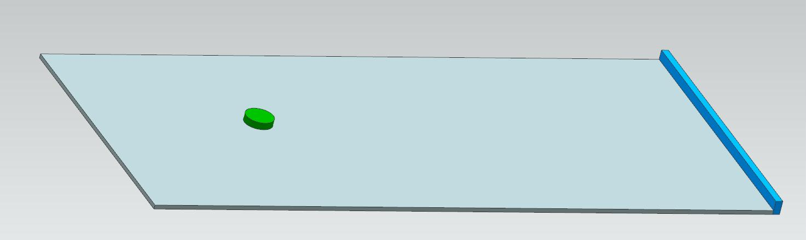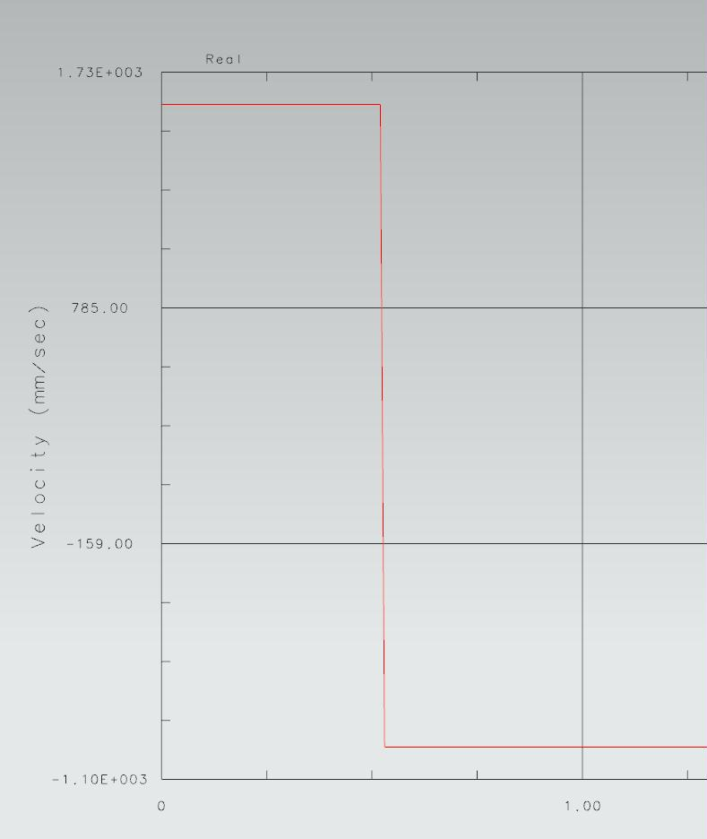

рис.38 рис.39

Ручное построение кинематической связи типа “Вращательный шарнир”

Локальная СК кинематической связи
- Сразу нужно указать и определить очень важный термин. А именно: при определении всех кинематических связей существует важное понятие локальной система координат (ЛСК) пары соединяемых деталей. Точное определение этой ЛСК позволит в дальнейшем четко определить взаимное перемещение деталей друг относительно друга.
Например, при описании Вращательного шарнира с помощью ЛСК мы задаем ось его вращения. Кроме этого, с помощью ЛСК мы задаем конкретную точку, к которой будут приложены реакции сил в этом шарнире, и относительно которой будут рассчитаны реакции моментов.
С помощью этой ЛСК вы сможете четко определить положительное направление изменения угловых перемещений и скоростей.
Итак, при описании каждого типа кинематической связи нам придется специально оговаривать – как должна расположиться локальная система координат соединяемых деталей.
- Итак, при описании любой кинематической пары нужно обязательно чётко определить положение её локальной СК!!
- Кроме этого, важно разделять все детали механизма на подвижные и неподвижные (зафиксированные). Неподвижные детали механизма можно вообще не изображать. Их можно только подразумевать. Поэтому при определении кинематических пар важно четко представлять – эта пара соединяет две подвижных детали, или одну подвижную деталь с неподвижной.

Диалоговое окно определения кинематической пары. Закладка “Определение”
- Все кинематические связи определяются с помощью пиктограммы Соединение (пятая пиктограмма слева на рис.40).

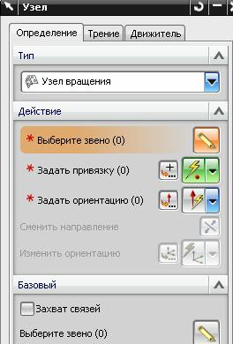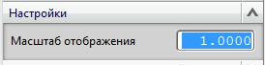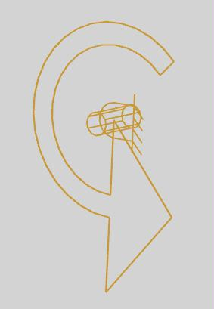

рис.40 рис.41 рис.42 рис.43

- В ответ появляется диалоговое окно (рис.41). В поле Тип выбираем тип связи. В нашем случае – это Узел вращения.
- Как видите, у этого окна существуют три закладки (рис.41).
- На закладке Определение следует заполнить такие поля:
  - Выберите звено – укажите подвижную деталь соединяемой пары (в панели выбора при этом стоит фильтр Грань)
  - Задать привязку - укажите точку начала локальной СК данного соединения (можно указать центр соответствующего кругового ребра).
  - Задать ориентацию – задайте направление оси вращения.

ПРИМЕЧАНИЕ: направление оси вращения важно для задания положительного или отрицательного углового перемещения. Если ось вращения “смотрит” прямо на вас, то положительным угловое перемещение считается в том случае, если оно осуществляется против часовой стрелки!

  - В поле Базовый ничего не указываем, потому что вторая деталь в нашем примере является неподвижной. Но если бы этим шарниром мы соединяли два подвижных тела, то вторую деталь пары мы бы как раз и указали в поле Выберите звено.
    - Переключатель Захват связей вообще никогда не включайте (см. ниже)!!!
    - В нижней части любого диалогового окна, описывающего связи, присутствует поле Масштаб отображения (рис.42). Этот масштаб относится к условному изображению данной связи (рис.43).

Закладка “Трение”

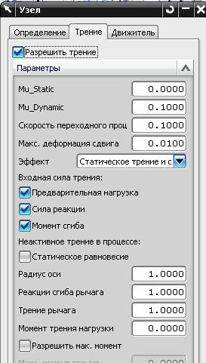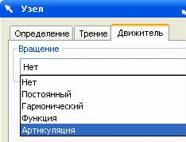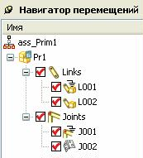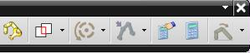

рис.44 рис.45 рис.46 рис.47

- Содержимое этой закладки показано на рис.44. Естественно, здесь задаются характеристики трения. Для начала вы можете считать, что в вашем механизме трение полностью отсутствует. Подробнее об этом мы поговори позднее.

Закладка Движитель
- Возможные варианты закладки Движитель показаны на рис.45.
- В данном примере мы пока остановимся на опции НЕТ. Это означает, что в нашем примере все перемещения механизма будут обусловлены только действием веса его деталей. Но в дальнейших примерах мы часто будем пользоваться закладкой Движитель для придания Шарнирам и Ползунам нужных перемещений.
- На этом подготовка нашего примера заканчивается. Итоговое состояние навигатора перемещения показано на рис. 46. Обратите внимание на условное изображение вращательного шарнира – дверная петля.

Оформление “Решения”
  - Мы впервые подготавливаем анимацию и анализ нашего механизма. В дальнейшем мы подробнее остановимся на разных возможностях этой процедуры, а пока согласимся со всеми предлагаемыми параметрами.
  - Из той же панели инструментов Перемещение вызываем команду Решение (рис.47, третья справа). Заметьте, что в данной панели инструментов рядом располагаются две похожие пиктограммы, и обе называются Решение. Нас сейчас интересует третья справа пиктограмма (с человеческой кистью).
  - В ответ появится диалоговое окно рис.47.
  - Пока оставим большинство параметров как есть. Кратко оговорим самое необходимое:
    - Время анализа задается в секундах.
    - Шаги - число шагов на всё время анализа, в которых система будет демонстрировать состояния механизма. Напомним, что все перемещения, скорости, силы любой решатель (в нашем случае RecurDyn) рассчитывает на каждом шаге численного интегрирования, но демонстрирует вышеперечисленные переменные только в определенные моменты времени анализа. В нашем случае демонстрация промежуточного решения – это не просто точка на графике, но и положение всех деталей механизма в данный момент времени в пространстве. Так вот, число этих моментов на всем отрезке временного анализа мы и должны задать. Это как число кадров в секунду при демонстрации кинофильма.
Естественно, чем большее число шагов вы зададите, тем “плавнее” будет выглядеть перемещение механизма.

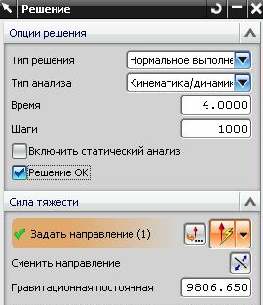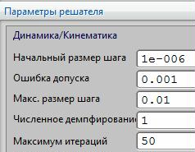

рис.47 рис.48

- Что же заставит ваш механизм двигаться? Нужно отметить, что даже если вы не зададите никаких внешних воздействий на анализируемый механизм, система все равно учтет по крайней мере вес ваших деталей. И поэтому в диалоговом окне рис.47, в поле Сила тяжести вам придется уточнить направление силы веса и численное значение гравитационной постоянной. Обратите внимание на то, что значение постоянной гравитации в нашем случае задается в мм/ сек^2.
- Обратите внимание на переключатель Решение ОК. Если вы его включите (а мы так обычно и поступаем), то сразу после ОК в диалоговом окне рис.47 система сразу приступит к численному интегрированию ранее сформированной системы обыкновенных дифференциальных уравнений.
- Признаком окончания решения является сообщение как на рис.53.
- Чаще всего пользователь не интересуется конкретными параметрами численного интегрирования. Но если бы он захотел это сделать, то в диалоговом окне рис.47, в нижней его части, в поле Параметры решателя (рис.48), можно уточнить все необходимые характеристики.

Осторожнее доверяйте результатам анализа
  - Это старый вопрос – насколько можно доверять результатам математического анализа. Иногда вы можете получить совершенно неправильный результат. Например, если вы опрометчиво доверитесь параметрам численного интегрирования, заданным “по умолчанию”.
  - Повторим наш простой пример (рис.49).

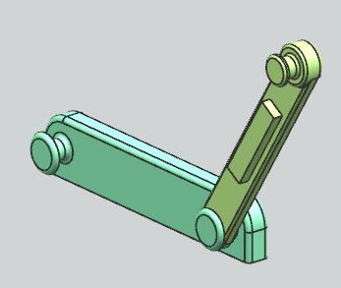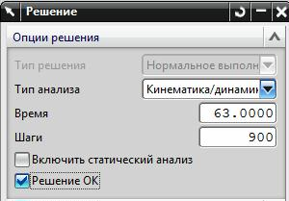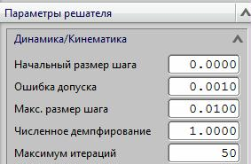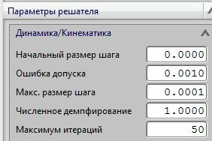

Рис.49 рис.50 рис.51 рис.52

- Если не задавать трение в шарнире, то зеленый маховик под действием собственного веса должен бесконечно качаться относительно неподвижного основания. Вот и проверьте это обстоятельство, назначив достаточно большое время анализа (рис.50), и приняв все параметры численного интегрирования, предложенные системой “по умолчанию” (рис. 51). Особо обратите внимание на величину Максимального размера шага численного интегрирования (Макс. размер шага). Сейчас она задана как 0.01 сек.
- Так вот, вы увидите, что с течением времени амплитуда колебаний станет все меньше, и меньше. И в конце анализа сложится уверенное представление о том, что колебания затухают. А не должны!! Всё дело в ошибке математического анализа, вызванной слишком большим максимальным шагом численного интегрирования.
- Уменьшим этот максимальный шаг численного интегрирования на два порядка (рис.52), и за то же время анализа вы увидите, что никакого затухания не произойдет. Поэтому помните о причинах возможных ошибок анализа, и не забывайте заглядывать в поле рис. 48.

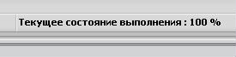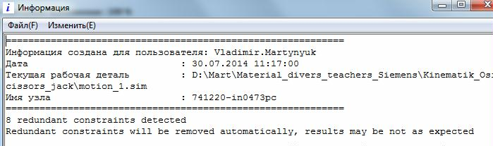

рис.53 рис.54

Возможные диагностические сообщения во время составления и решения системы ОДУ
- Если в окне рис.47 вы включите переключатель “Решение ОК”, то система выполнит численное интегрирование составленной системы ОДУ. Признаком того, что численное интегрирование завершено, является сообщение в поле диагностических сообщений (рис.53).
- Но ситуации (и диагностические сообщения) при решении системы ОДУ могут быть самые разные. Например, система может выдать сообщение: “Обнаружено 8 лишних ограничений. Лишние ограничения будут автоматически удалены, но результат может оказаться не таким, как вы ожидаете” (рис. 54).
- Что это за ограничения? Дело в том, что в любом механизме, для каждого, задействованного в нем тела, существует шесть степеней свободы. Но каждая кинематическая связь, включенная между телами механизма, сокращает общее число степеней свободы. Например, вращательный шарнир сокращает 5 степеней свободы, и оставляет единственную степень свободы – вращение вокруг единственной оси. Существуют формулы, с помощью которых можно рассчитать итоговое число оставшихся степеней свободы анализируемого механизма. В русской технической литературе применяется формула Малышева. В зарубежной системе NX 8.5 для этой цели применяется формула, определяющая так называемое число Грубера. В данном пособии у нас нет возможности рассмотреть данный вопрос подробнее. Поэтому скажем только о том, что решатель RecurDyn приступает к составлению системы ОДУ только в том случае, если число Грубера равно 0 или менее ноля. Для этой цели система автоматически корректирует число наложенных ограничений, о чем нам и сообщает (рис.54).
- Диагностические сообщения по поводу составления и решения системы ОДУ могут быть ещё сложнее, но у нас нет места и времени рассуждать об этом подробнее. Пока нам интересен результат полученного решения.

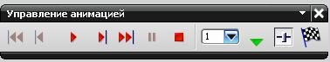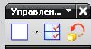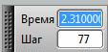

рис.55 рис.56 рис.56а

- Чтобы увидеть этот результат сначала обратите внимание на состояние панели инструментов Управление анимацией (рис.55). После того, как численное интегрирование составленной системы ОДУ будет завершено (рис.53), стрелки на рис.55 приобретут красный цвет. Нажмите на стрелочку “Вправо”, и ваш механизм начнет двигаться.
- Процесс анимации можно приостановить (две вертикальные красные черточки на рис.55), и в специальном табло (рис.56а) система уточнит – в какое время и на каком шаге произведена остановка.

Возврат в режим редактирования и повтор “Решения”
- Очень часто первая анимация вас не удовлетворит, и вам захочется что-то поменять. Обычно тут же хочется поменять Время анализа, или число шагов. Чтобы выполнить все необходимые изменения, нужно несколько изменить режим работы.

Два режима работы
- Важно помнить, что, работая в приложении Анимация кинематических механизмов, вы можете находиться в двух режимах:
  - В режиме Анимации механизма;
  - В режиме Редактирования описания механизма.
- Когда мы указывали детали механизма (Links), определяли кинематические связи (Joints), возможно, потом задавали движители, коэффициенты трении, придумывали параметры в окне Решение и пр. – мы находились в состоянии Редактирования описания механизма.
- А как только мы нажали на красную стрелку на рис. 55 – мы перешли в состояние Анимации механизма.
- В тот момент, когда механизм только что перестал двигаться, - вы всё ещё находитесь в режиме Анимации. Явным признаком этого состояния является то, что все инструментальные панели (за исключением панели Управление анимацией или Анимация) являются в данный момент пассивными (тусклыми)!
- Чтобы выполнить какие-либо изменения в установках, вам сначала необходимо выйти из режима Анимации, и вернуться в режим Редактирования механизма. Для этого в инструментальной панели Управление анимацией вы должны “нажать” на пиктограмму Конец анимации (клетчатый флаг, рис. 55) или в инструментальной панели Управление компоновкой “нажать” на пиктограмму Возврат к модели (крайняя справа красная завитушка, рис.56).
- После этого все инструментальные панели опять станут активными.

Новое состояние навигатора перемещений
- Обратите внимание на состояние своего навигатора перемещений после первой анимации (рис.57). Теперь, кроме описания самого механизма, в нижней его части появился важный раздел собственно решения – Solution_1. А в нем теперь присутствуют многие атрибуты самого решения: разделы Drivers, Loads, Results, Animation, Graphing, Load Transfer. Позднее, по мере необходимости, мы познакомимся с некоторыми из них. А пока представим, что нам хочется что-то изменить в параметрах Решения.
- Чтобы изменить что-либо в вашем Решении, поставьте курсор на строку Solution, вызовите контекстное меню, и в нем выберите команду Атрибуты решения (рис.58). В результате вы опять увидите диалоговое окно Решение (рис.59), сможете выполнить все свои изменения, и повторить решение с новыми параметрами.

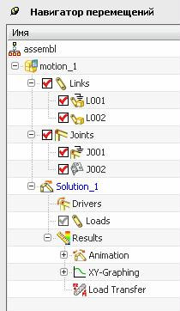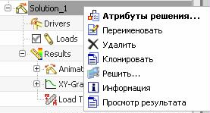

рис.57 рис.58 рис.59 рис.60

- После этого, опять “нажмите” на красную стрелку в панели рис.60, и анимация механизма с новыми характеристиками повторится.
- Постарайтесь не размножать строки Solution на рис.57. Каждое новое обращение к пиктограмме Решение (вторая слева пиктограмма на рис.61) приводит к появлению нового раздела Solution, поэтому все изменения в параметрах решения лучше делать так, как описано выше: поставьте курсор на ”старую” строку Solution, вызовите контекстное меню, и в нем выберите команду Атрибуты решения (рис.58).

Возможные способы управления анимацией
- Кроме описанной выше (рис.60) возможности анимации, существует ещё несколько способов просмотреть анимацию вашего механизма.

Диалоговое окно “Анимация”
- Самый мощный инструмент просмотра анимации – это диалоговое окно Анимация (рис.63).
- Чтобы вызвать это окно, нужно в панели инструментов Перемещение выбрать крайнюю справа пиктограмму (рис.61). На самом деле эта пиктограмма делает доступными целую группу команд (рис.62). Но сейчас нас интересует только одна из них – Анимация. Вот по этой-то команде и откроется окно рис.63.
- Это окно предоставляет очень разнообразные средства. Во-первых, понятные красные стрелки, с помощью которых можно выполнять анимацию в ту, или иную сторону. Можно выполнять эту анимацию по шагам, можно сразу перейти в конечное состояние.
- Во-вторых, движок сверху позволяет просмотреть, “протащить” анимацию с удобной вам скоростью в обе стороны.
- В-третьих, в поле Режим воспроизведения можно зациклить процесс анимации, или выполнить её реверсный вариант.
- Здесь же можно выполнить измерение различных расстояний и углов в вашем механизме, запомнить нужные состояния механизма в виде отдельных кадров, выполнить “трассировку” механизма (см. далее), выполнить разнесение деталей и др. Некоторые из этих возможностей мы рассмотрим позднее.

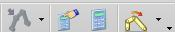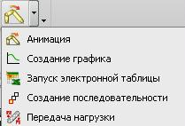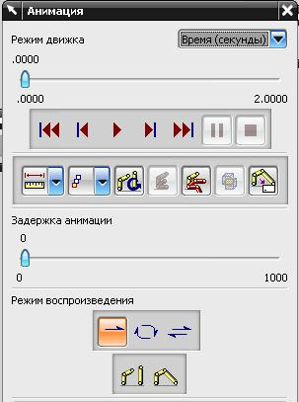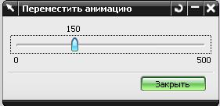

рис.61 рис.62 рис.63 рис.64

- Этот инструмент просмотра анимации удобен ещё и потому, что после его выключения вы сразу автоматически переходите в режим Редактирования механизма

Движок “Переместить анимацию”
- Если в панели инструментов Управление анимацией (рис.60) вы вызовите вторую справа пиктограмму – Переместить анимацию, то появится диалоговое окно попроще – рис.64. Здесь с помощью движка вы также сможете “прокрутить” анимацию вашего механизма в любую сторону.

Как хранится проект
- Если выполненный пример вам нравится, и вы хотите его сохранить, то как это сделать?
- Нужно еще раз, но уже в режиме Редактирования механизма выполнить сохранение примера. Это будет ваше второе сохранение. Помните, после создания статической сборки мы делали первое сохранение
- После этого следует выполнить команду Файл \ Закрыть \ Все детали, и вы выйдете из проекта.
  - Если вы сейчас заглянете в директорию проекта, то увидите её содержимое как на рис.65, 66. Сравните нынешнее содержание директории проекта с её начальным состоянием (рис.67). Если вы помните, первоначально в этой директории было только два файла исходных деталей.
- Потом первым сохранением мы записали файл итоговой статической сборки.

рис.65 рис.66 рис.67

- Когда мы впервые перешли в режим симуляции, то система сама, автоматически построила дополнительную так называемую Папку симуляции – дополнительную директорию, имя которой совпадает с именем файла сборки. Внутри этой папки симуляции находятся различные служебные файлы (рис.66).
- Самый главный файл - это файл с расширением SIM. Именно этот файл как раз и содержит всю информацию о построенном механизме, его связях, способе решения и пр.
- И если вы захотите повторить пример, то вызывать нужно файл с расширением SIM!!!

Как повторить симуляцию кинематических механизмов

Первоначальная загрузка файла сборки
- Представьте, что в директории уже существует ранее отлаженный и сохраненный проект симуляции некоторого механизма (рис.72). Внутри директории этого проекта сохранены статическая сборка проекта (первое сохранение, рис.70), и итоговый результат симуляции проекта (второе сохранение).
- Предположим, что в данном случае вы загружаете только файл статической сборки проекта (swing arm assembly.prt, рис.70).

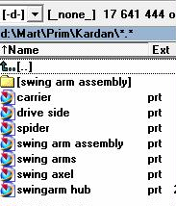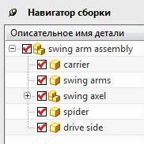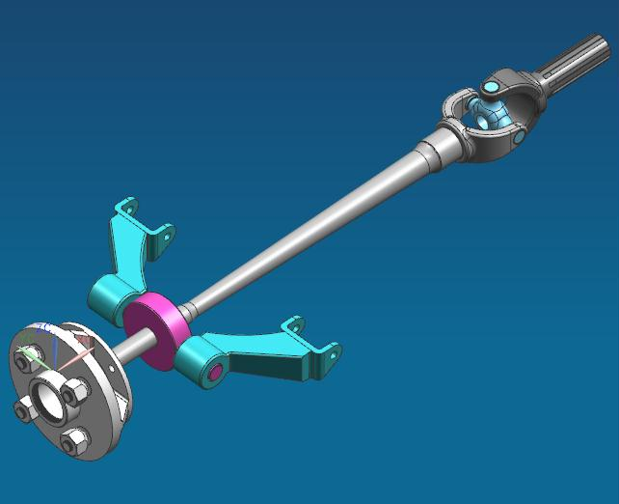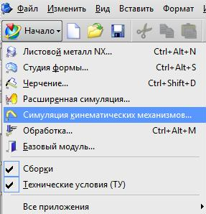

Рис.70 рис.71 рис.72 рис.73

- После такой загрузки в рабочем поле вы увидите представление статической сборки (рис.72), а в навигаторе сборки перечень всех её компонентов (рис.71).
- После этого вам нужно перейти в режим Симуляции кинематических механизмов (рис.73).
- Первоначальное состояние навигатора перемещений будет таким, как на рис.74.
- Следующим шагом вы должны установить курсор на строку motion_1, вызвать контекстное меню (рис.75), и в нем выбрать команду Сделать рабочей.
- И после этого навигатор перемещений станет таким, как на рис.76. Теперь вы полностью готовы повторить свой проект в режиме Симуляции кинематических механизмов.

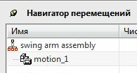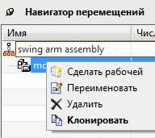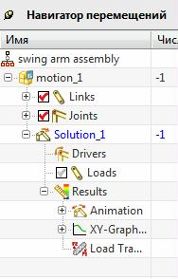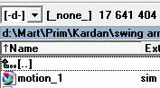

Рис.74 рис.75 рис.76 рис.77

Первоначальная загрузка файла симуляции
- В этом случае из директории вашего проекта вы сразу загружаете файл motion_1.sim (рис.77).
- И сразу попадаете в режим Симуляции кинематических механизмов, состояние навигатора перемещений сразу становится как на рис. 76, и вы полностью готовы повторить анимацию своего проекта.

  - ПРИМЕЧАНИЕ: В приложении “Симуляция кинематических механизмов” одновременно можно работать только с одним проектом. В Стандартной панели инструментов даже нет команды Открыть, чтобы загрузить другой проект. Сравните Стандартные панели инструментов в приложении “Моделирование” (рис.78), и в приложении “Симуляция кинематических механизмов” (рис.79). Поэтому, чтобы загрузить и просмотреть анимацию нового проекта нужно обязательно выгрузить предыдущий проект, то есть выполнить команду как на рис.80.

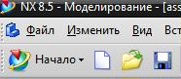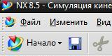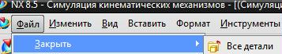

Рис.78 рис.79 рис.80

